上海市公共场所无线局域网(WLAN)

操作篇
用户在公布的i-Shanghai服务覆盖范围内，通过具备WLAN功能的终端设备搜索并选择连接i-Shanghai无线网络。当连接成功后，用户可以选择通过浏览器打开统一登录门户页面，根据提示输入手机号和登录密码，经认证后即可享受免费无线上网。用户也可以选择使用i-Shanghai客户端，通过客户端完成认证后享受免费无线上网。
连接演示流程如下：
1．搜索并连接i-Shanghai网络
笔记本电脑用户如下图所示：
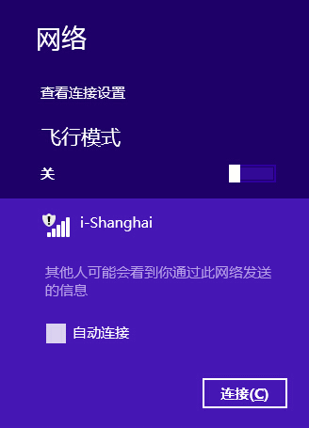
手机用户如下图所示：
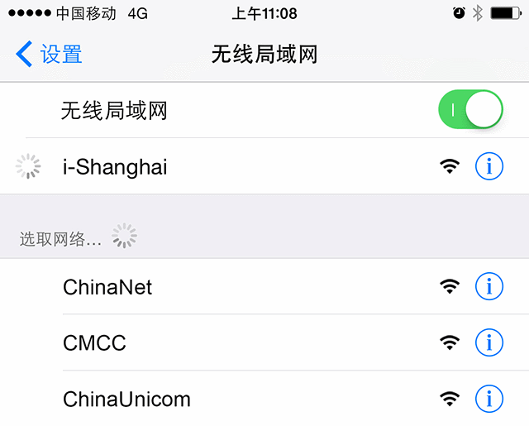
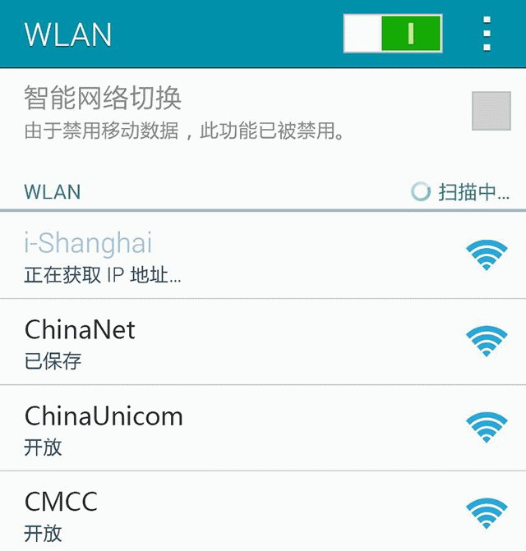
2．打开i-Shanghai登录页面
当连接成功后，通过浏览器打开任何网页，会弹出i-Shanghai登录页面(部分情况下会自动弹出)。
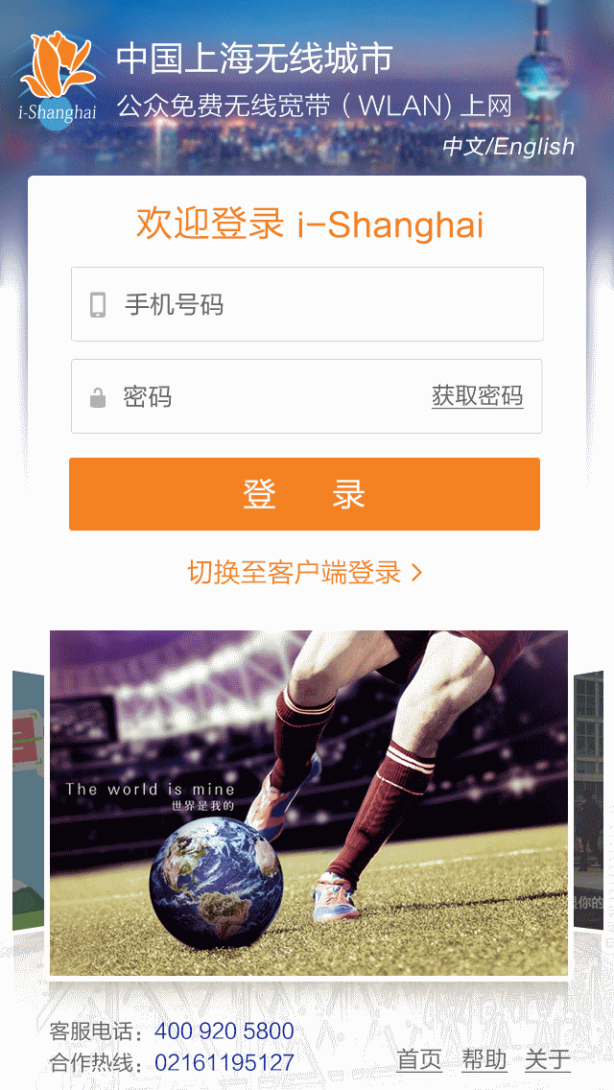
使用客户端登录的用户，如果登录页面在连接i-Shanghai后自动弹出，建议关闭并选择“不连接互联网使用”后打开客户端进行认证登录，或从登录页面直接打开客户端进行认证登录。
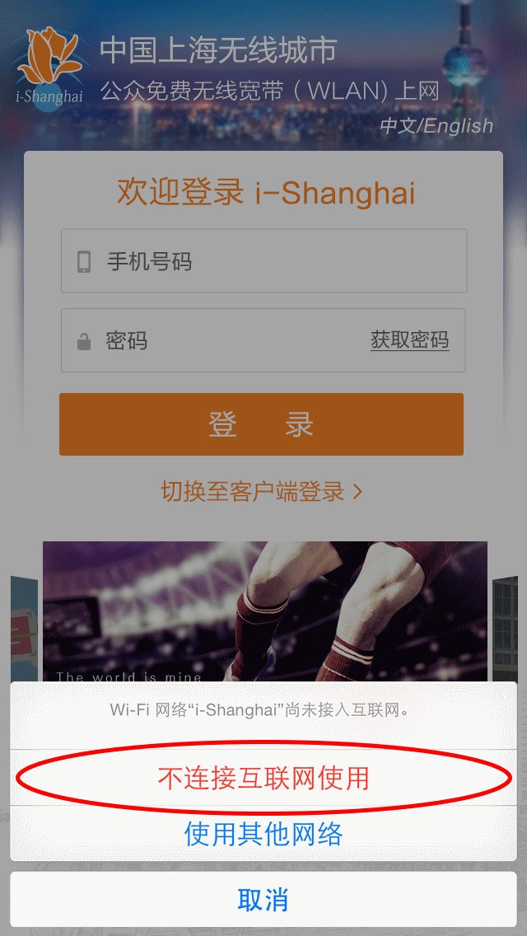
同时，在i-Shanghai详细设置页面，打开自动加入，将自动登录关闭。
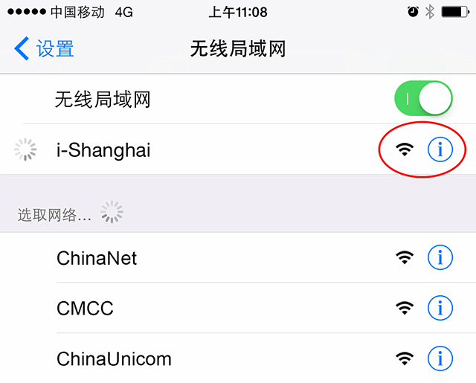

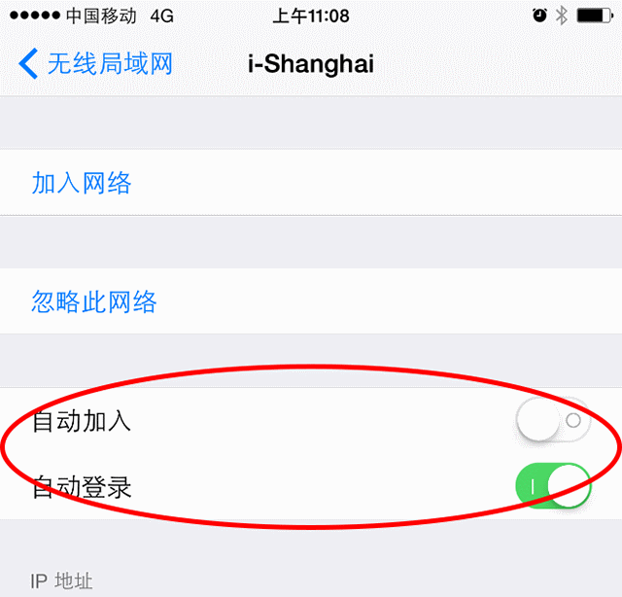
3．通过手机获取短信密码 若您没有i-Shanghai密码，可以点击“获取密码”，认证平台随即会发送一条密码短信至您的手机，如下图所示：
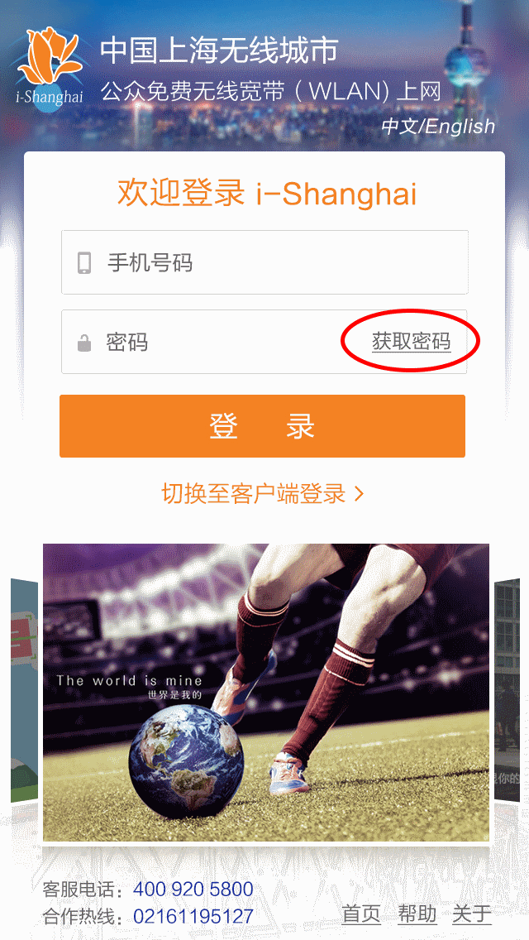
若您之前成功登录过i-Shanghai，您可以继续使用当时的密码作为登录密码登录i-Shanghai。此外，您还可以通过客户端修改密码。
4．输入密码登录
在登录页面中“请输入密码”一栏中输入手机上获取的短信密码，点击“登录”。
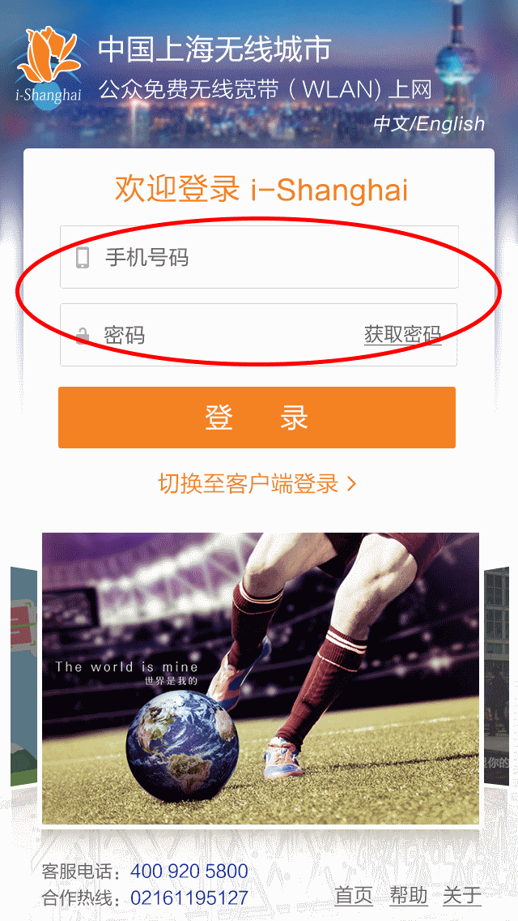
5．弹出登录成功页面即可上网
登录成功后，弹出如下图页面，用户即可开始享受免费的i-Shanghai服务。如用户变更上网场所，需重新通过网页认证后上网。
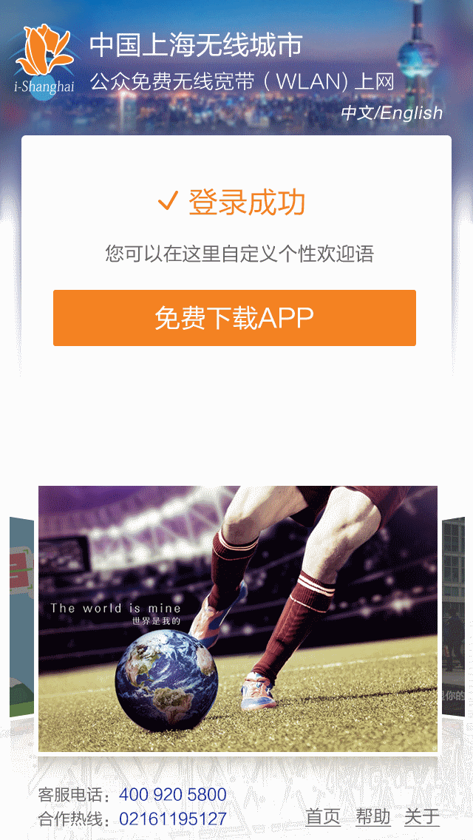

上海市公共场所无线局域网（WLAN）

进阶篇
1．i-Shanghai适用于哪些用户？
答：在国内签约任一家电信运营商（中国电信、中国移动、中国联通）手机服务的任何用户，都可通过其手机获取密码免费上网。在国外签约的手机服务、且能够在我国国内漫游的外国访客，也可通过其手机获取密码免费上网。
2．i-Shanghai为市民提供哪些服务？
答：在i-Shanghai网络覆盖的公共场所中，向用户提供普遍服务，如网页浏览、邮件收发、即时通信等，不提倡P2P（点对点）下载、网络视频、网络游戏等应用。
3．使用i-Shanghai需要收费吗？
答：i-Shanghai是2013年上海市政府要完成的与人民生活密切相关的实事之一，由基础电信运营商承建，为公众用户提供免费上网服务。
4．i-Shanghai免费的时长是多久？
答：一个用户的手机号码在全市i-Shanghai覆盖的公共场所均可以享受免费上网。如果用户单次连接累计使用时间超出2小时，系统会自动断线。
5．使用i-Shanghai超过2小时后还想上网怎么办？资费又是怎样的？
答：超过2小时后，用户可以使用相同的用户名及密码重复登录i-Shanghai无线网络，无需另外付费。
6．为何i-Shanghai信号较好，但是始终无法连接？
答：当前AP承载用户已达到上限，造成新用户无法连接。虽然可能实际认证使用的用户不多，但目前智能终端普及率高，在人流量大的区域可能存在大量的附着用户，即终端开启WLAN功能，自动连接上i-Shanghai，但并不认证登录使用，造成AP连接受限。建议用户在不用网络时关闭终端WLAN功能，同时也可节省终端用电。
7．i-Shanghai为何需要通过输入手机号码获取密码的方式上网？
答：根据国家对信息的监管要求，用户的上网行为要求能够被追溯。手机号码具有归属唯一性和短信实时性，用手机号码进行登录认证，出现信息安全问题时，通过追溯号码所有人、登录时间、登录地点和访问记录，即可快速地锁定问题的来源。因此从安全监管的角度，需要输入您的手机号码以获取上网密码。
8．是否每次登录都要重新申请密码？
答：当天在同一运营商的网络重复登录无需重新申请密码，但首次登录其他运营商网络需重新申请（不同运营商可以通过登录页面下方运营商的标识来识别），第二天用户则需要重新申请新的密码。
9．为何获取密码失败？
答：可能由于电信运营商的短信网关比较繁忙，导致密码不能及时通过短信方式发送，此外请确认您所处的位置的手机信号是否有覆盖。
10．为何上网速度不快？
答：为了让更多人使用i-Shanghai服务，以满足网页浏览、邮件收发、即时通信等普遍服务，我们对单用户带宽做了一定限制。目前暂时对单个用户上网带宽限制为最高2Mbps，最低300Kbps。用户如需使用高带宽应用，请另行选择登录运营企业的WLAN网络，并按其资费标准付费使用。此外，WLAN网络使用共享出口带宽，并发用户多也将导致上网速度慢。
11．如果使用i-Shanghai中遇到了问题，我可以询问谁？
答：如果在您使用i-Shanghai的服务中遇到了问题，可以查看登录页面下方的客服电话，或直接致电询问4009205800。
12．最近有听到伪造i-Shanghai接入点的事情发生，如何识别i-Shanghai接入点的真伪？
答：本市推动的公共场所WLAN覆盖的唯一网络服务标识是“i-Shanghai”，并有统一格式的登录页面。在登录页面上只要求用户输入手机号和系统自动通过短信发送的随机密码，此外不要求用户输入任何信息。在i-Shanghai正式运行的场所，我们还将在醒目位置张贴统一格式的标牌。请用户留意已公布的i-Shanghai场点信息，如有疑问也可咨询各电信运营企业的客服电话。
客服电话：400 920 5800
合作热线：021-61195127

